**PANDUAN WEBSITE TUGAS KELOMPOK**

**WEB BACK - END**



ANGGOTA KELOMPOK :

201110349 – Alvin Christ Ardiansyah

201111137 – Arruhu Nahya

201111027 – Andrew Gonardo

201110065 – Elaine

201110241 – Livia Emily Stephanus

**UNIVERSITAS MIKROSKIL**

**MEDAN**

**TAHUN 2022**

**DAFTAR ISI**

Login as Admin 1

1. Login & Register 1

2. CRUD Product 2

Login as User 4

3. Searching Product 4

4. Product Details 5

5. Wishlist 7

6. Cart 8

7. Night-Mode 8

# Login as Admin

# Login & Register

Pada saat pertama kali kita mengunjungi website Vuexy (E-Commerce) maka kita akan ditampilkan dengan halaman login dan juga register. Jika kita sudah memiliki account di Vuexy, maka kita dapat sign in sesuai dengan email dan password yang sudah kita daftarkan sebelumnya. Contohnya saja, kita log in sebagai admin di Vuexy.

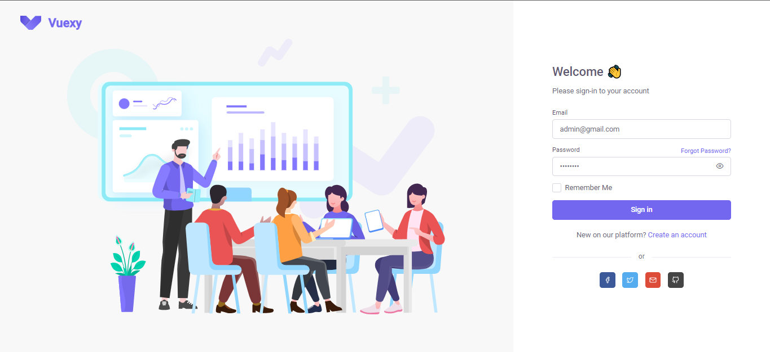

Namun jika kita belum memiliki account yang terdaftar di Vuexy, maka kita dapat menekan “Create an account” untuk membuat account baru. Kita dapat memasukkan data diri seperti nama, email, nomor telepon, alamat, dan password kita ke dalam form registrasi. Jika sudah selesai, kita hanya perlu menekan tombol “Sign Up” dan account baru kita akan terdaftar di Vuexy. Maka nantinya kita dapat log in ke dalam Vuexy dengan account yang sudah kita daftarkan tadi.

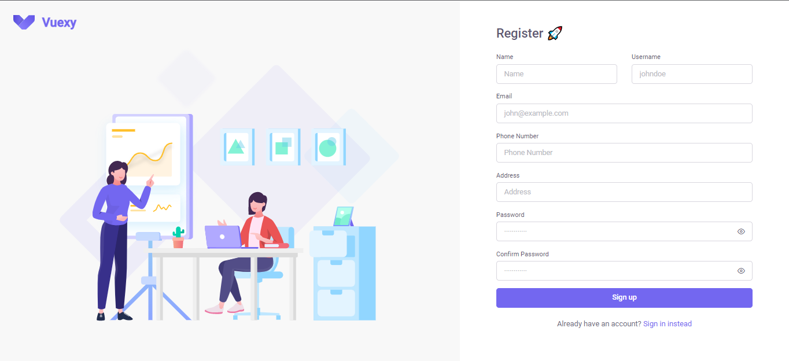

Bagian log in dan register ini bukan hanya terdapat jika kita merupakan admin Vuexy, tetapi juga dapat kita akses jika kita ingin log in sebagai user.

# CRUD Product

* 1. Gallery Product

Gallery Product merupakan page dimana kita dapat melihat list product yang dijual di Vuexy. Sebelumnya kita sudah log in ke Vuexy sebagai admin. Pada Vuexy sendiri sudah ditentukan mana saja email admin dan user sehingga ketika kita log in sebagai admin, akan terdapat beberapa fitur yang tidak ada pada page gallery product ketika kita log in sebagai user.

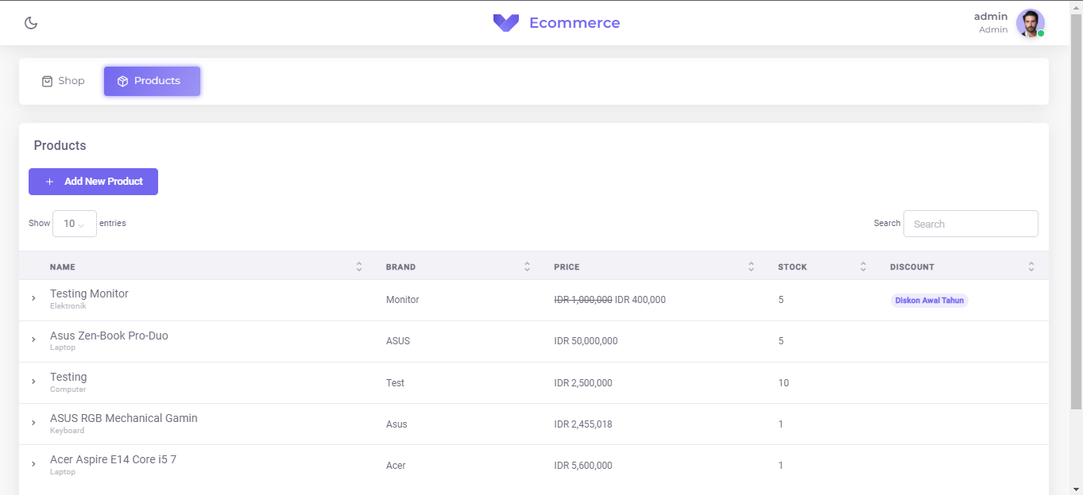

Ketika kita log in sebagai admin, maka pada page product, kita dapat melakukan penambahan produk baru, pengeditan dan juga penghapusan produk yang sudah tidak dijual lagi. Seperti gambar di atas, kita dapat melihat list product yang dijual di Vuexy dan jika ingin menambahkan produk baru, kita dapat menekan tombol “+ Add New Product”

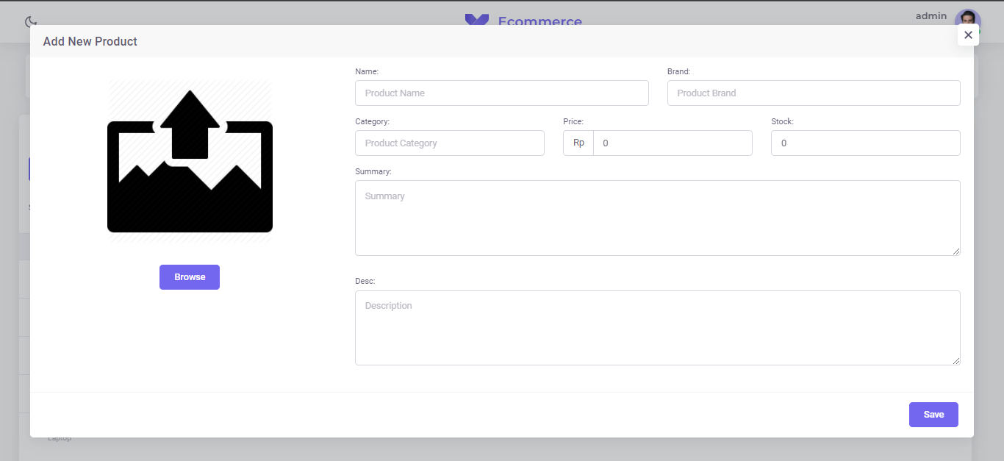

Setelah menekan add new product, kita akan dialihkan ke pengisian form data produk seperti nama produk, brand, kategori, harga, stock, ringkasan, dan deskripsi mengenai produk. Selain itu kita juga dapat memasukkan beberapa foto produk kita ke dalam form ini sehingga memudahkan user yang ingin membeli produk kita nantinya.

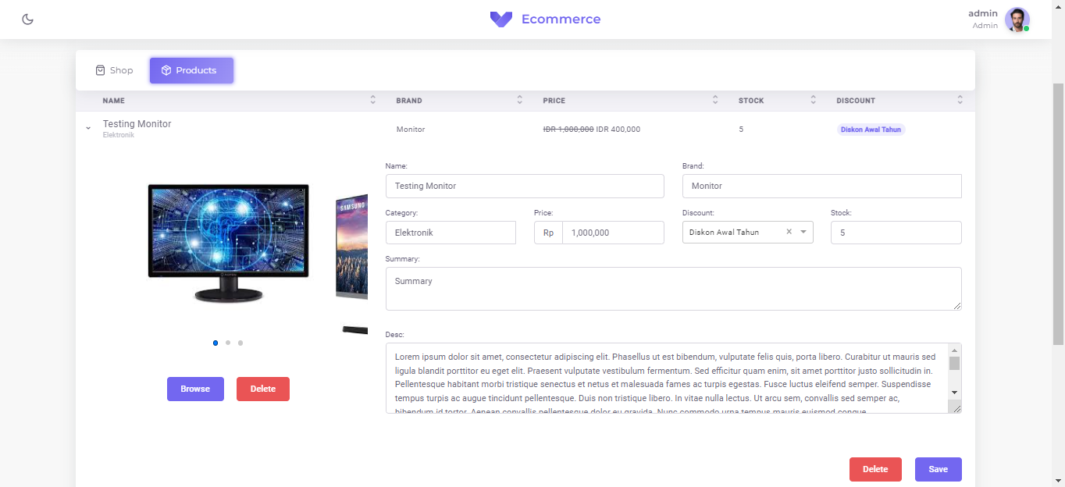

Nah selain bisa menambahkan produk baru, kita tentunya juga dapat mengedit dan menghapus produk yang sudah ada. Jika kita sudah selesai mengganti info produk, maka kita dapat menekan save dan produk akan terupdate pada page product. Tetapi jika kita ingin menghapus info ataupun foto produk kita, makan kita dapat menekan tombol delete dan produk akan dihapus dari list.

* 1. Discount Product



Pada bagian Discount Product, dapat kita lihat bahwa harga dari monitor tersebut berubah dari IDR 1.000.000 menjadi IDR 400.000 dimana terdapat potongan harga sebesar IDR 600.000. Disini kita memanfaatkan fitur discount product yaitu “Diskon Awal Tahun”.

# Login as User

# Searching Product

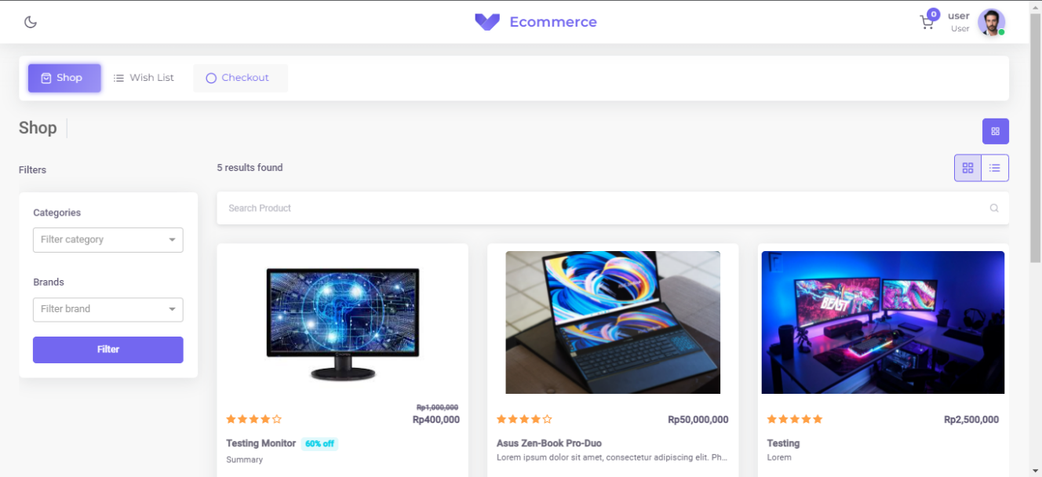

Disini juga terdapat fitur searching product dimana kita dapat melakukan pencarian produk yang diinginkan. Selain itu, terdapat fitur filters yang dapat digunakan jika kita ingin mempersempit jangkauan pencarian kita seperti hanya berdasarkan kategori dan brand yang diinginkan.

Hasil jika search secara langsung :

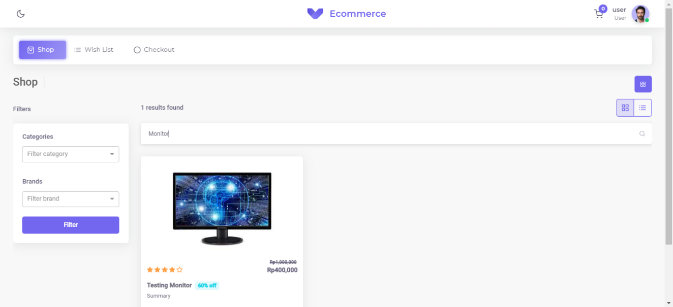

Hasil jika berdasarkan kategori dan brand :

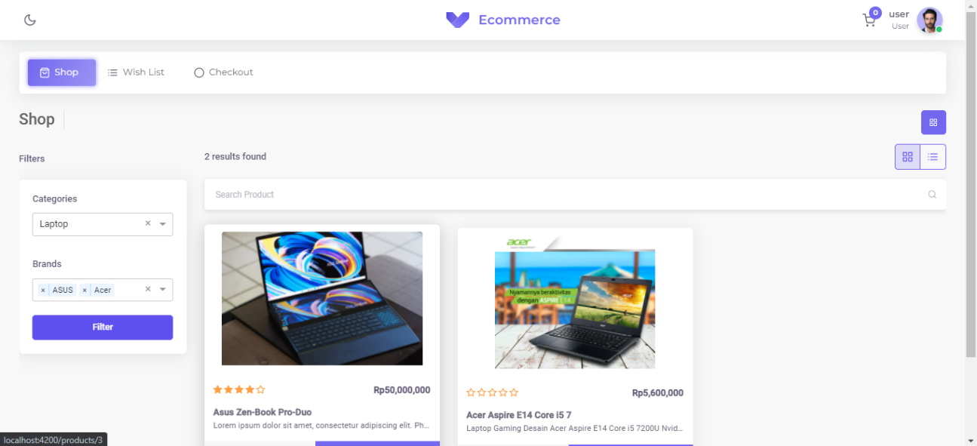

Selain itu, kita juga dapat mengubah tampilan list product kita seperti berikut

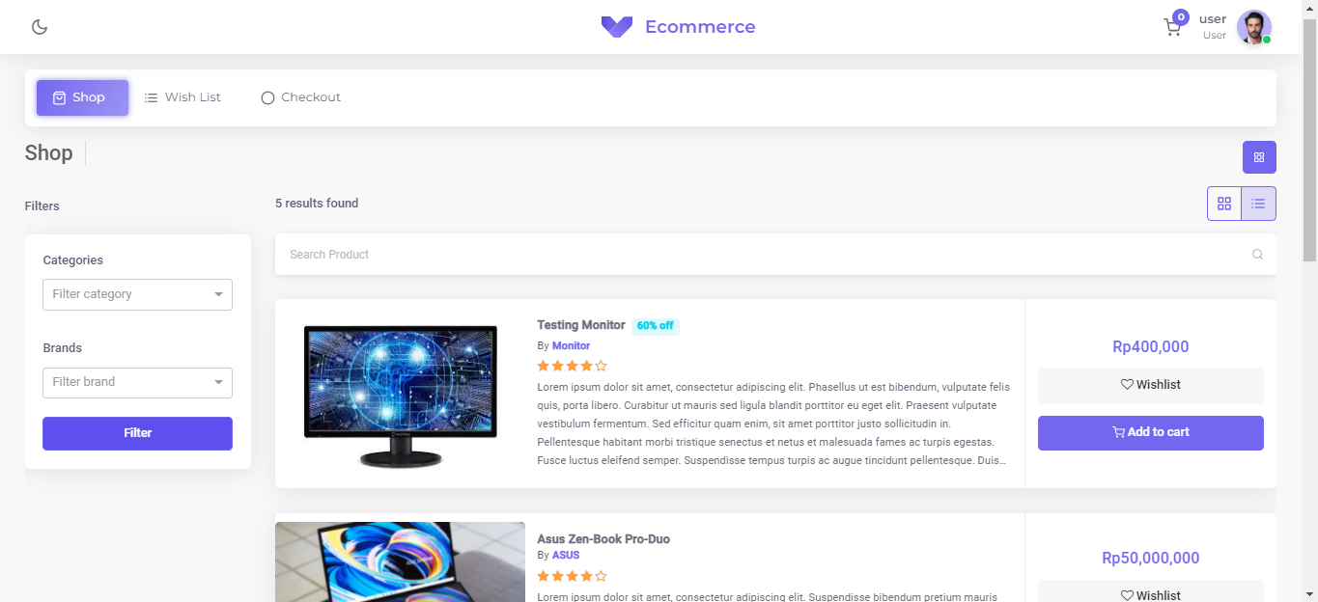

# Product Details

Pada fitur product details, terdapat penjelasan tentang produk-produk yang telah di post di website.

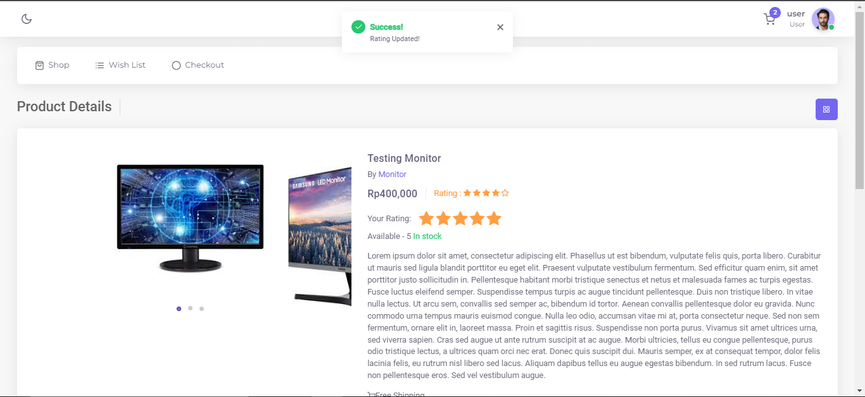

Seperti pada gambar ini, product details mendeskripsikan bagaimana produk yang di post. Terdapat penjelasan dari nama/jenisproduk, tampilan produknya, penjelasan tentang apa saja yang dimiliki produk tersebut.

Pada bagian ini juga kita dapat memberikan rating pada produk tersebut, misalkan anda telah membeli monitor tersebut dan anda merasa produknya sesuai dengan yang diharapkan dan anda dapat memberikan rating anda berdasarkan bintang 1-5 pada produk tersebut. Hati-hati saat memberikan rating ke suatu produk, tidak boleh dengan sengaja membuat bintang yang rendah padahal kualitas barangnya bagus.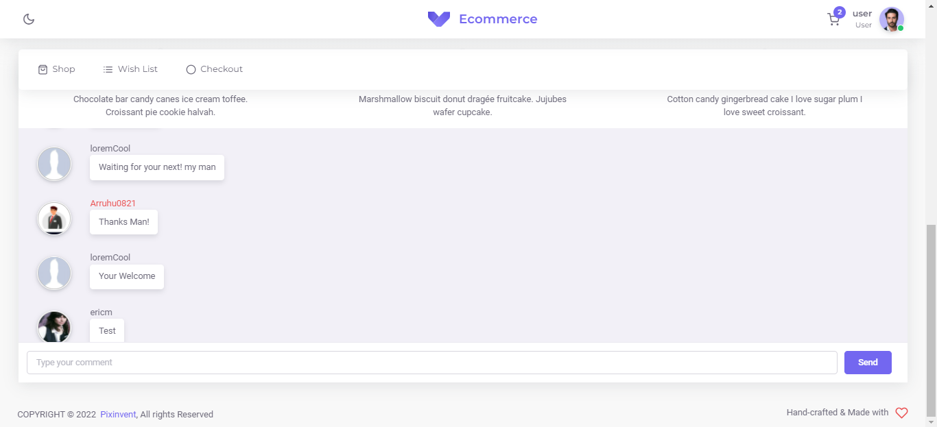

dan juga ada fitur comment yang dapat membantu kita lebih mengetahui tentang sebuah produk apakah itu cocok dengan kita, bagus dan sesuai ekspetasi. Pada fitur comment ini juga kita dapat memberikan tanggapan terhadap produk tersebut misalkan anda sudah membelinya, jika anda merasa ada yang kurang puas, anda dapat mengomentari di fitur comment tersebut,dan juga tentang kualitas barang dan sebagainya. Tetapi hati-hati dalam mnggunakan fitur ini, jangan sampai membuat komentar yang tidak benar terhadap suatu barang.

# Wishlist

Pada fitur wishlist anda dapat menandai produk yang ingin dibeli dikemudian hari. Semua produk yang anda wishlist akan tersimpan pada tab Wishlist.

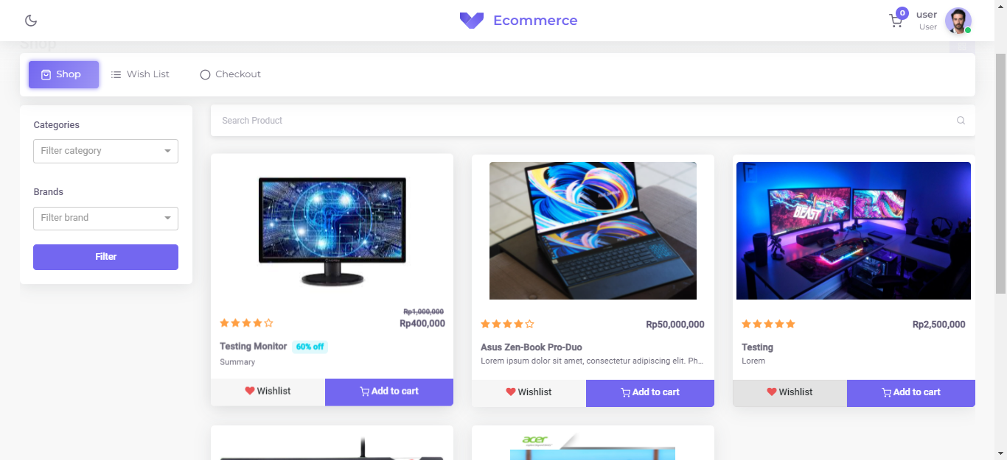

Kita dapat mencari produk dengan berdasarkan nama,kategori,ataupun merk nya. Tetapi akan ribet jika kita menemukan suatu produk yang kita sukai tetapi kita belum berencana untuk membelinya sekarang. Jadi kita dapat menandaiknya kedalam wishlist agar dapat kita cari kembali dan membelinya di kemudian hari. Tekan wishlist dan otomatis produk telah disimpan. Tapi tenang saja, jika nantinya produk tersebut tidak kita inginkan lagi, kita bisa membatalkan/menghapus produk tersebut dari wishlist kita.

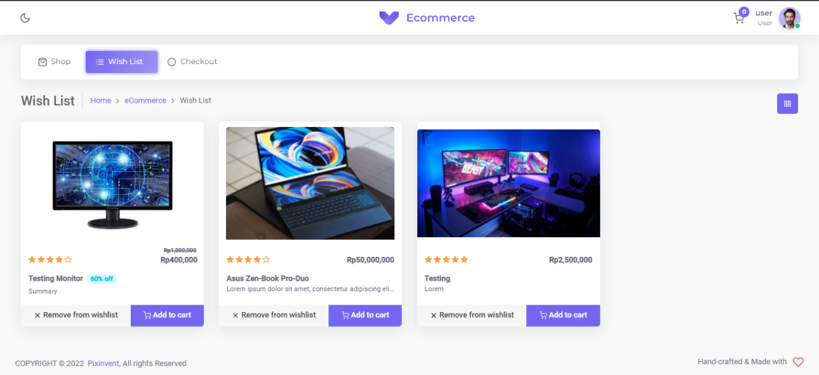Beginilah tampilan hasil produk yang telah ditandai ke dalam wishlist, jadi anda tidak perlu susah mencari produk tersebut dikemudian hari , karena jika anda tertarik kepada sutau produk dan belum bisa membelinya sekarang, anda dapat menandainya kedalam wishlist supada dengan mudah melihat produk yang anda ingin beli di hari-hari yang sebelumnya.

# Cart

Pada fitur cart ini adalah fitur yang berguna untuk memilih item apa yang ingin dibeli,jumlah unit dan harga produknya. Fitur satu ini digunakan jika anda ingin membeli produk tersebut,anda dapat mengatur jumlah yang ingin dibeli dan setelah semuanya pas tinggal tekan checkout dan bayar. Maka pembelian produk yang diinginkan telah berhasil. Sama seperti wishlist, produk yang sudah dimasukkan di dalam cart juga dapat dihapus jika nantinya kita tidak jadi membeli produk itu.

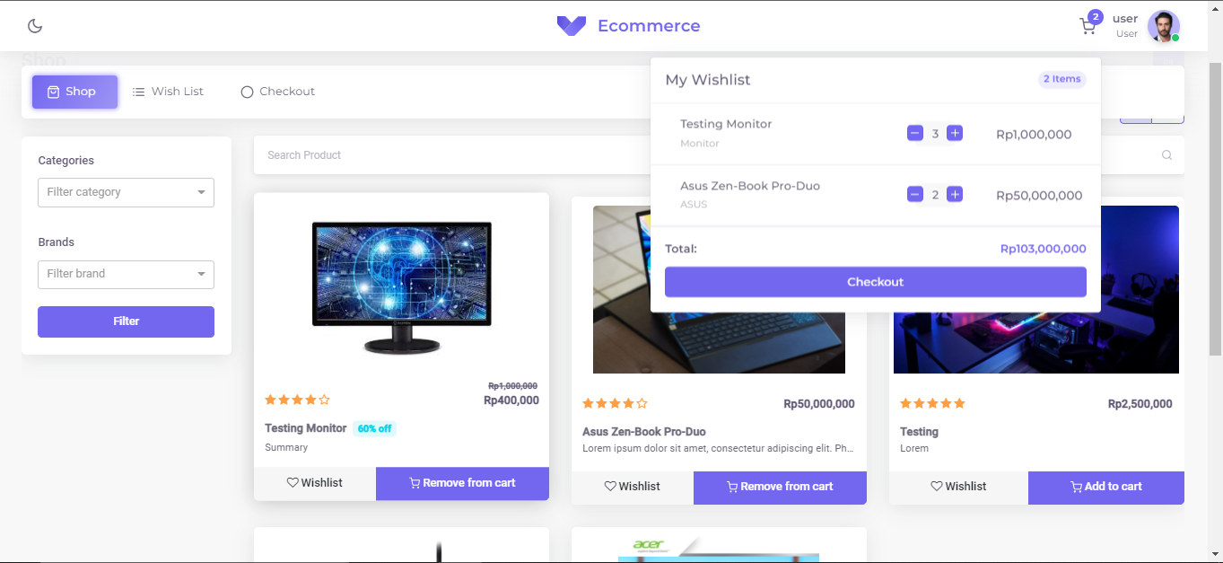

# Night-Mode

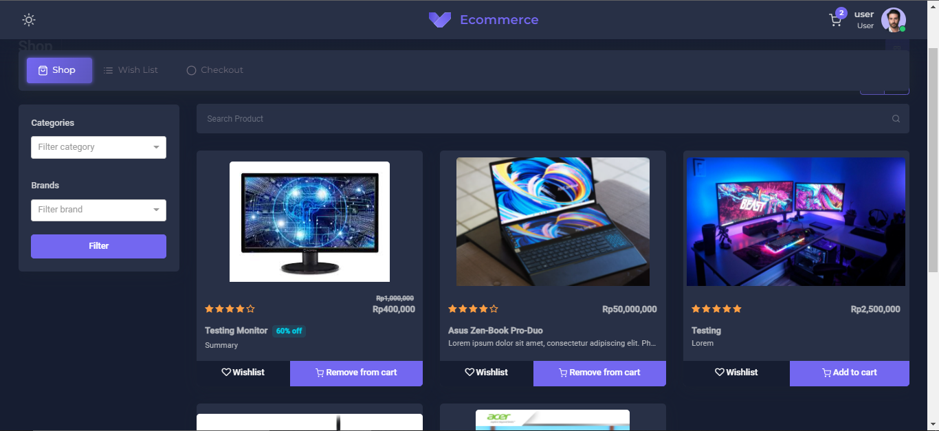

Selanjutnya terdapat fitur yang tidak kalah menarik yaitu night-mode. Dengan menggunakan fitur night-mode, kita dapat mengatur tampilan web kita menjadi mode gelap sehingga dapat membuat mata menjadi lebih nyaman dikarenakan pencahayaan yang tidak begitu menonjol.